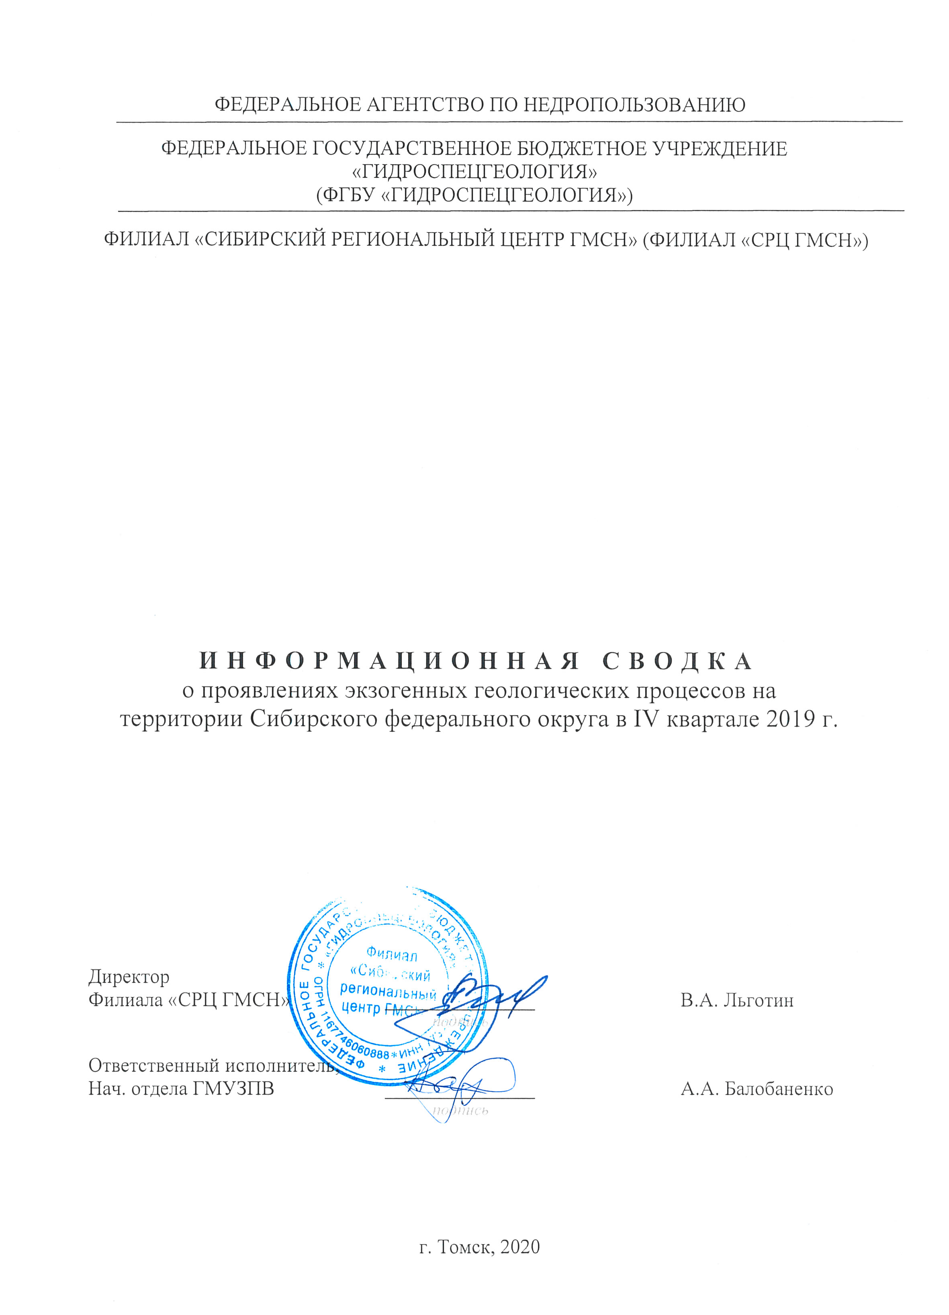
ОГЛАВЛЕНИЕ
ВВЕДЕНИЕ 3
1. РЕГИОНАЛЬНАЯ ХАРАКТЕРИСТИКА РАЗВИТИЯ ЭКЗОГЕННЫХ ГЕОЛОГИЧЕСКИХ ПРОЦЕССОВ НА ТЕРРИТОРИИ СИБИРСКОГО ФЕДЕРАЛЬНОГО ОКРУГА 3
2. ХАРАКТЕРИСТИКА ПРОЯВЛЕНИЙ ЭКЗОГЕННЫХ ГЕОЛОГИЧЕСКИХ ПРОЦЕССОВ, ВЫЗВАВШИХ ЧС ИЛИ ОКАЗАВШИХ ВОЗДЕЙСТВИЕ НА ХОЗЯЙСТВЕННЫЕ ОБЪЕКТЫ 3
Оползневые процессы 3
Гравитационно-эрозионный комплекс 5
Обвальные, осыпные процессы 7
Процессы подтопления 7
ЗАКЛЮЧЕНИЕ 8

Список таблиц
1. Данные об активизациях экзогенных геологических процессов на территории
Сибирского федерального округа в IV квартале 2019 г............................................................9

Список рисунков
Рис. 1. Общий вид первого виража дороги. Вешками отмечены опасные участки активизации ЭГП, Республика Алтай…………………………………………………………..4
Рис. 2. Вершина оврага на повороте серпантина. Разрушены ограждения и часть дорожного полотна, Республика Алтай………………………………………………………...4
Рис. 3. Блоки отпора и трещины отпора на участке автодороги в с. Инегень, а) 2018 г.,
б) 2019 г. Республика Алтай…………………………………………………………………....5
Рис. 4. Береговой склон в районе ул. Школьной, с. Красноярка, Томская область…………6

Список приложений
Приложение 1. Карта активизации ЭГП на территории СФО в IV квартале 2019 г.............10
Приложение 2. Проявления ЭГП на территории СФО в IV квартале 2019 г…...……….....11

ВВЕДЕНИЕ
Информационная сводка о проявлениях экзогенных геологических процессов (ЭГП) в IV квартале 2019 г. на территории Сибирского Федерального округа составлена по данным наблюдений на пунктах, входящих в состав государственной опорной наблюдательной сети (ГОНС), а также по сведениям из других источников - сообщений администраций муниципальных образований, подразделений МЧС, средств массовой информации.
В течение IV квартала 2019 г. на территории СФО были зафиксированы единичные случаи проявления подтопления, гравитационно-эрозионного комплекса, овражной эрозии, оползневых и обвальных процессов.
1. РЕГИОНАЛЬНАЯ ХАРАКТЕРИСТИКА РАЗВИТИЯ ЭКЗОГЕННЫХ ГЕОЛОГИЧЕСКИХ ПРОЦЕССОВ НА ТЕРРИТОРИИ СИБИРСКОГО ФЕДЕРАЛЬНОГО ОКРУГА
В IV квартале 2019 г. на территории СФО наблюдалось повсеместное сезонное снижение активности ЭГП. Зафиксированные в этот период отдельные проявления процессов ЭГП характеризовались, в основном, невысокой активностью.
Процессы подтопления отмечены в Новосибирской области, Республике Хакасия, Красноярском крае. Проявления гравитационно-эрозионных процессов отмечены на территории Республики Алтай, Томской области, оползневых процессов и овражной эрозии - территории Алтайского края, Республики Алтай, обвальных процессов - территории Республики Тыва. На территории остальных субъектов СФО опасных проявлений ЭГП не выявлено.
2. ХАРАКТЕРИСТИКА ПРОЯВЛЕНИЙ ЭКЗОГЕННЫХ ГЕОЛОГИЧЕСКИХ ПРОЦЕССОВ, ВЫЗВАВШИХ ЧС ИЛИ ОКАЗАВШИХ ВОЗДЕЙСТВИЕ НА ХОЗЯЙСТВЕННЫЕ ОБЪЕКТЫ
За отчетный период зафиксирован ряд случаев негативного воздействия ЭГП на населенные пункты и отдельные инженерно-хозяйственные объекты (Табл.).
Оползневые процессы
Республика Алтай. Участок а/дороги в с. Инегень приурочен к серпантину автодороги в с. Инегень и расположен на крутом уступе высокой надпойменной террасы р. Катунь. Уступ террасы осложнен техногенными полувыемками, сооруженными при прокладывании автодороги. Ввиду низкой связности грунтов, слагающих террасу, уступ подвержен плоскостному размыву метеогенными водами.
На первом вираже серпантина, в результате подмыва и проседания бровки уступа развивается фронтальный оползень (Рис. 1). Здесь прослеживаются трещины отпора глубиной 0,15-0,36 м, шириной 0,1-0,3 м, уступы высотой до 0,2-0,5 м, блоки отпора шириной до 0,5-2,5 м. В 2019 г., в сравнении с ситуацией 2018 г., количество трещин отпора увеличилось, но их глубина уменьшилась. Длина пораженного участка дороги увеличилась до 195 м, в том числе – за счет активизации эрозионных процессов.
В августе 2019 г., в результате ливневых дождей с градом, во фронтальном уступе оползня активизировались процессы овражной эрозии (Рис. 2). По бровке фронтального уступа оползня образовалось 2 участка размыва с серией промоин глубиной до 1,5-4 м, диаметр вершин оврагов – до 1,5-5 м. Суммарная протяженность участков активизации овражной эрозии – 55 м, в результате была разрушена часть дорожного полотна.
Поражение этой части дороги составляет 10-30 % (Рис. 3). Максимальная пораженность характерна для центра фронтальной дуги и участков активизации овражной эрозии. В центре дуги часть дороги в 2019 г. расширена вглубь уступа. Минимальная ширина дороги составляет5,4 м от по подошвы склона до трещин. Активность оползневых процессов на участке автодороги в с. Инегень высокая.
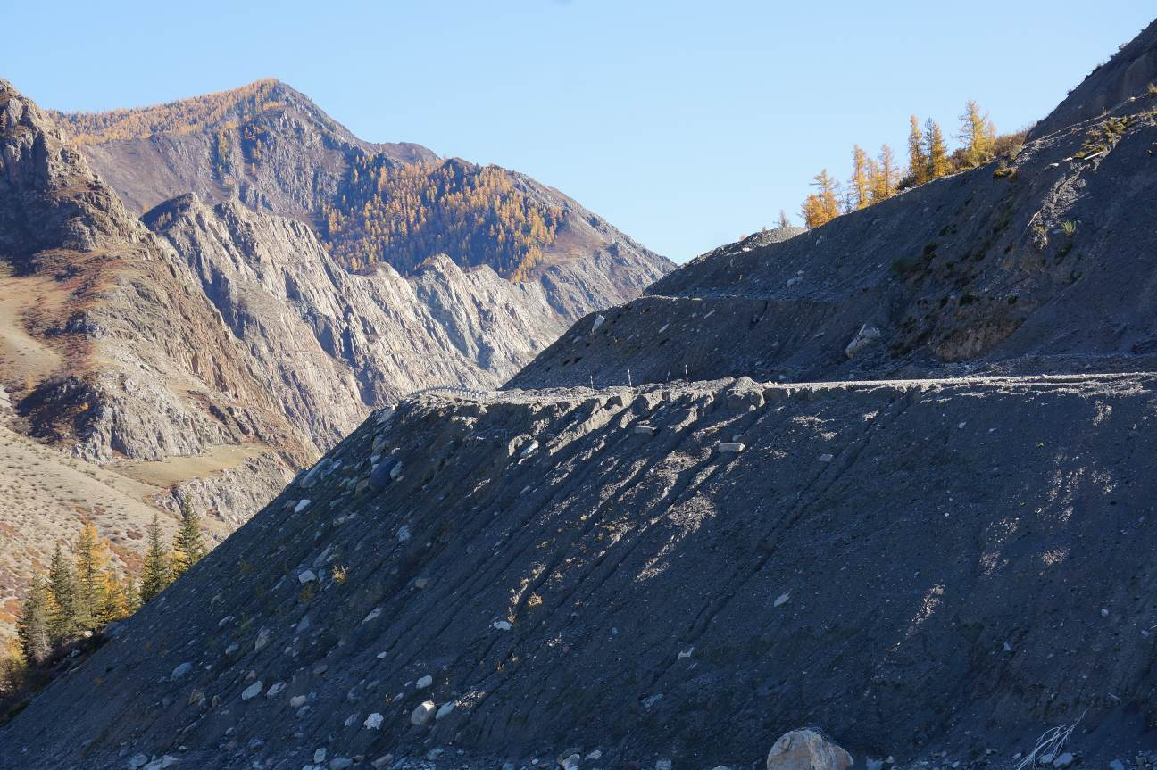
Рис. 1. Общий вид первого виража дороги. Вешками отмечены опасные участки активизации ЭГП, Республика Алтай
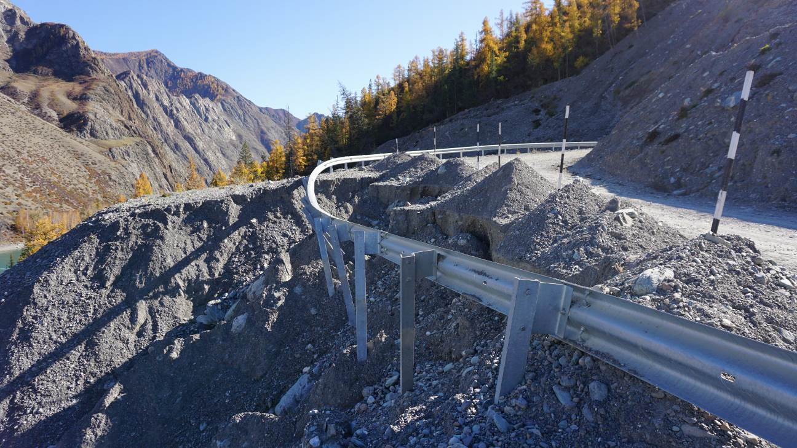
Рис. 2. Вершина оврага на повороте серпантина. Разрушены ограждения и часть дорожного полотна, Республика Алтай

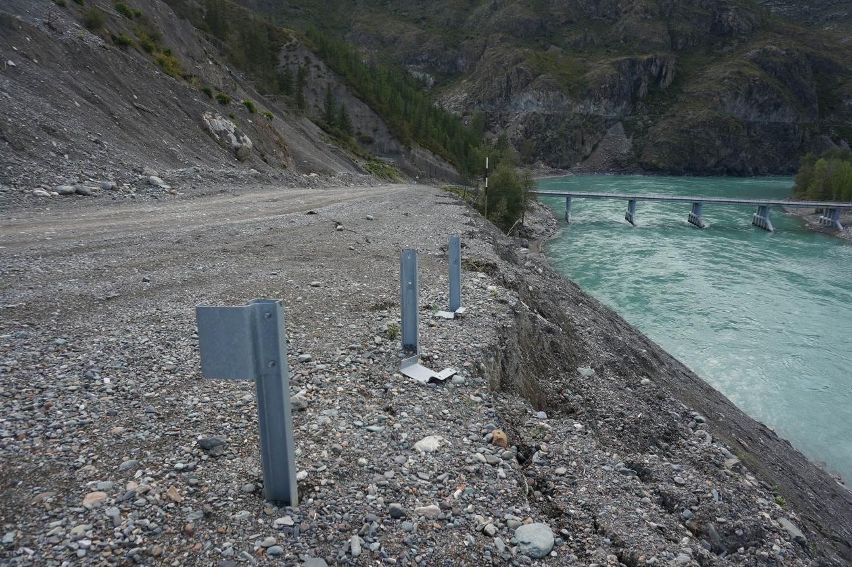
а)

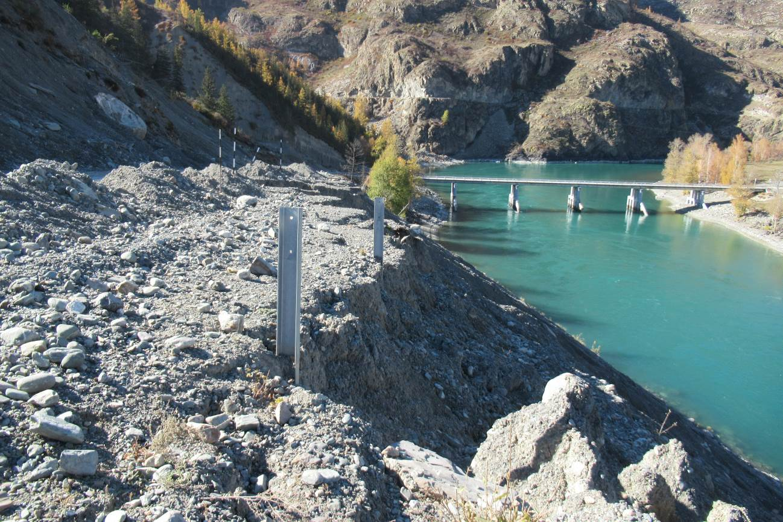
б)
Рис. 3. Блоки отпора и трещины отпора на участке автодороги в с. Инегень, а) 2018 г.,
б) 2019 г. Республика Алтай
Гравитационно-эрозионный комплекс
Республика Алтай. На пункте наблюдений Чемал выявлено 2 участка активизации гравитационно-эрозионных процессов суммарной протяженностью 1410 м, в том числе по правому берегу р. Чемал – 500 м, по левому берегу – 910 м. ЭГП на правом берегу характеризуются средним уровнем активности. На левом берегу высокая активность процессов прослеживается на протяжении 570 м, средняя активность – на протяжении 340 м.
Негативное воздействие процессов здесь заключается в частичном разрушении дамб обвалования. На участках размыва ширина дамбы сокращена до 0,5-1,5 м. На участках с высокой активностью размыв дамб составляет 25-50 %, на участках со средней активностью размыв – до 10-15 %. Наиболее активно размывается левый берег в связи с переформированием русла в период паводка 2014 г.
На пункте наблюдений Онгудай в отчетный период зафиксировано 1 проявление гравитационно-эрозионных процессов протяженностью 55 м, приуроченное к правобережью р. Онгудайки. Размыву подвержены пойменные уступы и противоналедные дамбы, а также опоры пешеходного моста. В долине р. Урсул активизации ЭГП не зафиксировано. Разрушенный в половодье 2018 г. автомобильный мост через р. Урсул на момент обследования находится в стадии строительства.
Томская область. На пункте наблюдений с. Зырянское, в районе автодороги Зырянское–Причулымск бровка берегового уступа р. Чулым осложнена эрозионными врезами протяженностью от 4,5 до 7,5 м с глубиной вреза от 3 до 4,5 м. Практически вдоль всей бровки отмечаются трещины отрыва длиной от 7,5 до 12 м, с шириной формирующихся блоков до 1,5 м. В селе от пер. Гоголя до ул. Дзержинского бровка берегового склона осложнена эрозионными врезами от 2,5 до 3,5 м с глубиной вреза до 1,5 м. На локальных участках вдоль бровки склона отмечаются трещины отрыва длиной от 3,5 до 7,5 м с шириной формирующихся блоков до 1 м.
Активное развитие процессов привело к деформации и разрушению домов, а также хозяйственных построек по ул. Коммунальной, пер. Гоголя. По ул. Лазо разрушена значительная часть огородов, прилегающих к жилым домам. Дома по ул. Лазо, 2, 4 демонтированы. По данным инструментальных наблюдений, ширина разрушения берегового склона в 2019 г. составила от 0,1 до 4,3 м при средних значениях 1,45 м, что ниже уровня 2018 г. (2,02 м).
На пункте наблюдений с. Чердаты бровка берегового уступа р. Чулым осложнена эрозионными врезами протяженностью от 2,5 до 4,5 м с глубиной вреза до 1 м. На локальных участках фиксируются «карнизы» дернового покрова шириной до 1 м. Продолжается разрушение усадьбы жилого дома по ул. Причулымской, 15/1. По данным инструментальных наблюдений, ширина разрушения берегового склона за 2019 г. составила от 0,1 до 1,77 м при средних значениях 0,66 м, что ниже уровня 2018 г. (1,1 м).
В с. Красноярка, в районе ул. Школьной бровка берегового склона осложнена эрозионными врезами протяженностью от 12,5 до 18 м и глубиной захвата склона от 3 до 4,5 м. В результате развития процессов полностью разрушена уличная автодорога по ул. Школьной, дома №№ 41, 43 расселены и демонтируются (Рис. 4).
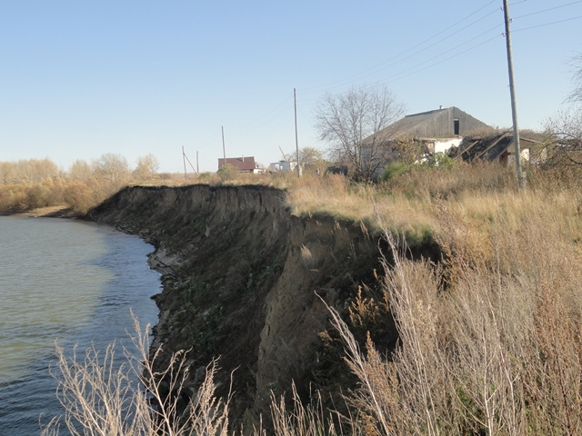
Рис. 4. Береговой склон в районе ул. Школьной, с. Красноярка, Томская область
На участке ул. Набережной бровка берегового склона осложнена эрозионными врезами протяженностью от 5,5 до 12 м и глубиной захвата склона от 2,5 до 3,5 м. На локальных участках вдоль бровки склона отмечаются трещины отрыва длиной от 12,5 до 18 м с шириной формирующихся блоков от 1 до 2,5 м. Началось разрушение уличной автодороги на ул. Набережной. По данным инструментальных наблюдений, величина разрушения берегового склона составила от 0,1 до 6,28 м при средних значениях 1,48 м (в 2018 г. - 2,13 м).
Обвальные, осыпные процессы
Республика Тыва. На участке автодороги Хандагайты – Ак-Чыраа, 35-36 км зафиксированы вывалы, скатывания, осыпания камней на обочину и полотно. На этом участке проявления обвально-осыпных процессов уже наблюдались в апреле и августе отчетного года. Обслуживающей организацией проведена очистка полотна и обочины дороги.
Процессы подтопления
Республика Хакасия. В д. Смирновка Алтайского района, по данным СМИ (http://www.19rus.info/index.php/proisshestviya-i-kriminal/item/113145-pogreba-i-shkolu-v-khakasii-podtopili-gruntovye-vody), грунтовыми водами подтоплено 14 домов. Вероятными причинами подтопления стали обильные осадки летне-осеннего периода 2019 г. и резкое потепление в конце октября, приведшее к таянию снега
По данным отдела ГО и ЧС Алтайской районной администрации, после прокладки дренажной траншеи уровни грунтовых вод несколько понизились. На 16.12.2019 г. остаются подтопленными дома по нечетной стороне ул. Алтайская (№№ 23-13), затоплены колодцы водозаборной скважины и теплотрассы. Для эффективного решения проблемы снижения грунтовых вод требуется провести комплексные инженерные изыскания, разработать проект защитных мероприятий и выполнить мероприятия в соответствии с ним.
Подтопление с. Солнечное развивается на протяжении последних 3-х лет. Уровни грунтовых вод в подпольях домов поднимаются до 1,2 м. По данным СМИ (https://vk.com/abakankhakassia?w=wall-29380417_66764), от подтопления страдают около 40 подворий. С. Солнечное расположено в непосредственной близости от угольного разреза «Абаканский». По результатам мониторинга состояния недр в зоне влияния разреза, выполняемого ООО «Минусинская гидрогеологическая партия», повышение уровня подземных вод происходит вследствие сброса дренажных вод из Западного блока в пруд-накопитель Восточного блока и его дальнейшей фильтрации в водоносный аллювиальный горизонт. В результате, в непосредственной близости от с. Солнечное, образовался купол дренажных вод протяженностью 1100 м. Расстояние между прудом-накопителем и западной окраиной села составляет около 800 м.
В начале ноября в пгт. Майна зафиксировано подтопление подвалов и подполий в 33 частных усадьбах (по данным администрации пгт. Майна). Наибольшее количество подтопленных домов находится на ул. Ленина и Некрасова, единичные случаи подтопления отмечены по ул. Кирова, Гагарина, Аэродромная. Уровни грунтовых вод поднимались до 0,7-1 м.
Комиссией по чрезвычайным ситуациям принято решение обустроить дренажный отвод по ул. Ленина до ближайшего существующего дренажного канала, однако обустройство дренажного отвода не проведено. Рекомендовано в весенний период 2020 г. произвести чистку и углубление имеющихся дренажных сооружений, а также чистку площади осушенного болота в южной части населенного пункта. По данным администрации поселка, по состоянию на 16.12.2019 г., остаются потопленными 3 домовладения по ул. Ленина.
Красноярский край. В г. Минусинск продолжается подтопление мкр. «Дружба» («Цыганское болото») и «Восточный». Непригодным для проживания признаны 42 жилых дома, в которых проживают 158 человек. В связи с приближающимся периодом низких температур и угрозой разрушения фундаментов, обрушения несущих стен кирпичных и шлакозаливных жилых домов, находящихся в зоне подтопления, введен режим ЧС.
В городе построен коллектор протяженностью 4,1 км. В течение декабря-января откачка будет вестись в круглосуточном режиме, из болота планируется откачать 450-500 тыс. м³. На 16.12.2019 г., по данным отдела ГО и ЧС администрации г. Минусинска, уровень воды в Цыганском болоте упал на 60-70 см, но в близлежащих к болоту домах снижение уровня составило всего лишь 7 см. Частично подтопленными до сих пор остаются более 700 участков.
Новосибирская область. Уровни грунтовых вод на конец 4 квартала 2019 г. зафиксированы на уровне предвесенних минимумов в гг. Новосибирске, Чулыме, выше их на 0,22-0,26 м в Татарске, Мошково и ниже на 0,1-0,32 м в с. Багане, гг. Барабинске, Бердске, пгт. Чистоозёрном. Снижение их относительно весенне-летних максимумов в среднем составило 0,7-1,47 м. По отношению к 2018 г., они находятся ниже в среднем на 0,23-0,89 м. С учётом преобладающей глубины залегания уровней в 4 квартале 2019 г. (менее 1 м) процессы подтопления наблюдались до 30.11.2019 г. в г. Барабинске и остались не завершёнными в гг. Татарске и Бердске.
ЗАКЛЮЧЕНИЕ
Основными геологическими процессами, приводящими к негативному воздействию на здания и сооружения, нарушению жизнедеятельности населения в отчетный период являлись подтопление, гравитационно-эрозионные процессы и процессы овражной эрозии.
В целом по СФО в отчетный период было зафиксировано 16 случаев активизации экзогенных геологических процессов, все проявления носят локальный характер (Табл.). На территории республик Алтай, Хакасия, Новосибирской и Томской областей отмечено по 3 проявления, Алтайского края – 2 проявления, Республики Тыва и Красноярского края – по 1 проявлению. На территории Республики Бурятия, Забайкальского края, Иркутской, Кемеровской, Омской областей активизация проявлений ЭГП не отмечена.
С наибольшей частотой в отчетный период проявлялись процессы подтопления и гравитационно-эрозионные процессы – 7 и 5 проявлений соответственно, Проявления процессов овражной эрозии, оползневых и обвальных процессов отмечены в единичных случаях.
В результате активизации ЭГП в IV-ом квартале 2019 г. было выявлено негативное воздействие ЭГП на существующую инфраструктуру в 12-ти населенных пунктах.

